TUGAS SELECT DIDALAM SELECT

1. Tampilkan nama_vaksin,dosis_vaksin yang berstatus sudah komplit, sehingga tampilannya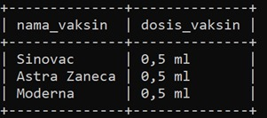

2. Tampilkan nama petugas dan umur petugas yang bertempat vaksin di RS lira, sehingga tampilannya seperti berikut :

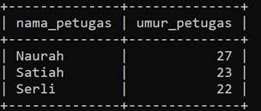

3. Tampilkan nama,umur, alamat masyarakat yang sudah berstatus vaksin komplit, sehingga tampilannya seperti tampilan dibawah ini :

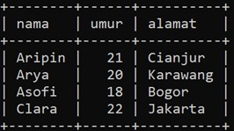

4. Menampilkan field dibawah ini dengan kondisi tempat vaksin di puskesmas

Dengan Tampilan sebagai berikut :

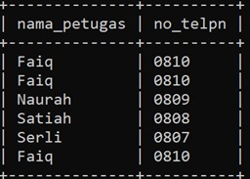

5. Tampilkan nik masyarakat yang melakukan vaksin di RSUD, sehingga tampilannya sebagai berikut:

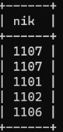

6. Tampilkan nama masyarakat dan alamat masyarakat dengan kondisi status vaksin “Belum Komplit”, dengan tampilan seperti dibawah ini

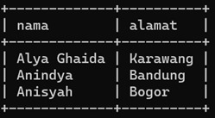

7. Tampilkan nama masyarakat dan alamat masyarakat dengan kondisi status vaksin “Komplit”, dengan tampilan seperti dibawah ini

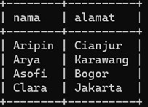

8. Tampilkan nama_vaksin dan dosis_vaksin dengan kondisi status vaksin belum komplit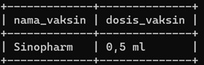

JAWABAN (QUERY + SCREENSHOT)

1. select nama_vaksin,dosis_vaksin from vaksin where id_vaksin in(select id_vaksin from vaksinasiwhere status="Komplit");

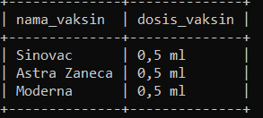

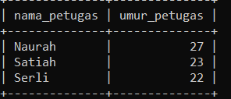2. select nama_petugas,umur_petugas from petugas where id_petugas in(select id_petugas from vaksinasi where tempat_vaksin="Rs Lira");

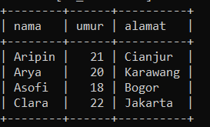3. select nama,umur,alamat from masyarakat where nik in(select nik from vaksinasi where status="Komplit");

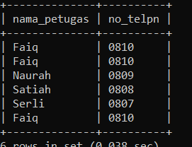4. select a.nama_petugas,a.no_telpn from petugas a join vaksinasi b on a.id_petugas= b.id_petugas where b.tempat_vaksin='Puskesmas';

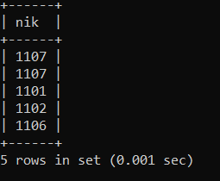5. select a.nik from masyarakat a join vaksinasi b on a.nik=b.nik where b.tempat_vaksin='RSUD';

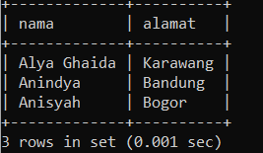6. select nama,alamat from masyarakat where nik in(select nik from vaksinasi where status='Belum Komplit')limit 3;

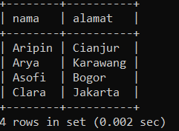7. select nama,alamat from masyarakat where nik in(select nik from vaksinasi where status='Komplit');

8. select distinct x.nama_vaksin,x.dosis_vaksin from vaksin x join vaksinasi y on x.id_vaksin=y.id_vaksin where y.status='Belum Komplit' and x.nama_vaksin='Sinopharm';